2026년 4월 13일 월요일

CAWA: Coordinated Warp Scheduling and Cache Prioritization for Critical Warp Acceleration of GPGPU Workloads

- 순서 요약:
- CAWAcPL이 먼저 어떤 워프가 느려질지 감지하고 점수를 매깁니다.
- gCAWS는 이 점수를 보고, '중요 워프'에게는 더 높은 우선순위를 부여하여 GPU 코어에서 실행될 기회를 더 많이 주고, 일단 실행이 결정되면 더 오랜 시간 동안 연속적으로 실행될 수 있도록 하여 빠르게 완료시키려 합니다.

논문 정리
4,096개의 스레드 블록들이 Vortex의 4개 코어(SM) 밖에서 입장 대기줄을 서게 됩니다.
- 코어 안으로 입장한 1개의 스레드 블록 안에는 여러 개의 워프(Warp)들이 소속되어 있습니다.
- 이 팀원들(워프들)이 협력해서 8x8 타일 계산을 다 끝마쳐야만! 비로소 이 스레드 블록이 코어에서 방을 빼고(Commit), 대기줄에 있던 다음 스레드 블록이 코어 안으로 들어올 수(Dispatch) 있습니다.
Bfs-> warp간 실행시간 격차 50% 초과
빠른 워프는 가장 느린 워프가 도착할 때까지 동기화 장벽이나 커널 실행 종료 지점에서 유휴 상태로 유지됩니다
But, 사전에 critical한 warp 가 무엇인지 알 수 없음.
이걸 실시간으로 aware하게 만드는 것이 관건.

- Warp 별 실행시간 차이가 나는 원인:(논문에서 workload로 bfs사용하였음. )
1) workload imbalance, -> 각 스레드/워프에 작업이 균등하게 분배되지 않음.
(2) diverging branch behavior, -> 런타임 시 워프는 서로 다른 제어 경로를 거칠 수 있으며, 이는 워프마다 다른 수의 동적 명령어를 초래합니다
(3) contention in the memory subsystem,and -> critical warp가 L1 Cache로부터 나중에 다시 가져와서 쓸 데이터가 eviction되고 다른 빠른 warp가 자리를 차지함. -> 느린 워프는 계속 더 느려짐 -> critical warp 전용 캐시를 도입해서 해결
(4) warp scheduling order. -> rr 같은 기존 warp scheduler는 criticality를 고려하지 않음 ->stall이 길어진다..

-a criticality prediction logic (CPL)
- Runtime중에 count함
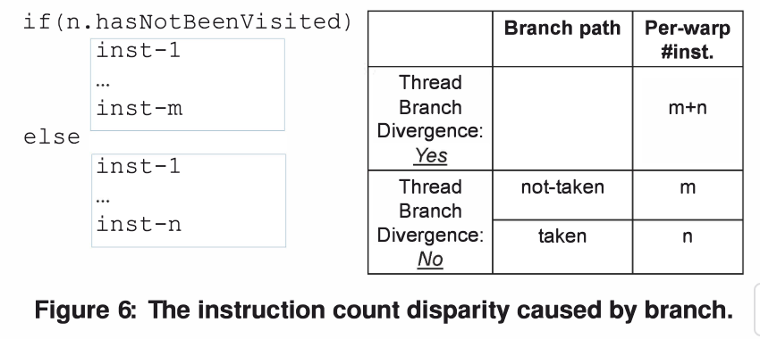
- Branch divergence ( warp1: m개, warp2: n개, thread-level branch divergence(worst-case) : warp3: m+n개) 에 의해 여러 워프들이 각기 다른 명령어 수를 가질 수 있다.
- 분기 주소(currPC 와 nextPC)를 통해 이 block에서 얼마만큼의 명령어를 쓸지 예측해서 cpl을 업데이트한다고함.
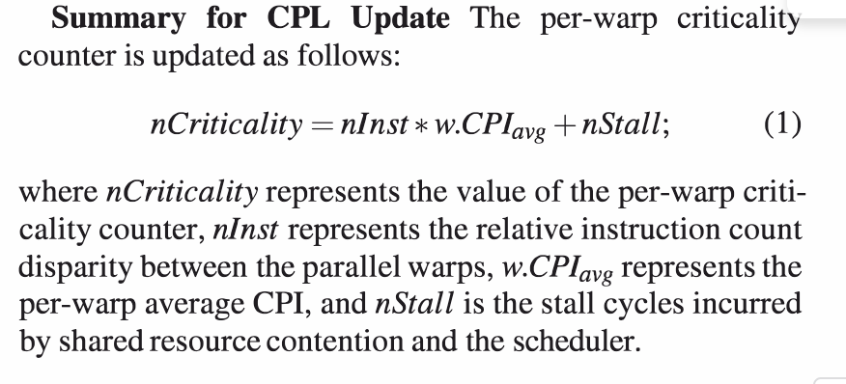
-Greedy criticality-Aware Warp scheduler(gCAWS)

- gto와 criticality aware warp scheduling(caws) 결합
- cpl에따라 중요도가 높은 실행 준비 warp 선택함. 여러 warp가 동일한 중요도를 가질경우 oldest를 선택
  - 그 warp에 남은 명령어가 없을때까지 greedy하게 명령어를 실행 -> scheduling 에서 우선순위를 가질 뿐만 아니라 , time slice도 길게 가져갈 수 있음.

-Criticality-Aware cache prioritization (CACP)

- L1 data cache를 중요 캐시와 비중요 캐시로 분할함. 논문에서는 16개 라인중 8개, 8개로 분할.
- critical cache block predictor를 사용해서 critical warp에서 사용되는 critical cahce line을 예측하고 따로 cache partition을 reserve해둔다.
- signature-based cache hit predictor (SHiP) 에서 아이디어를 따옴.( last- level cm cache)
- Signature: 명령어 pc의 하위 8비트 와 그 명령어가 요청한 데이터의 주소 하위 8비트를 xor한 값.
- - > 누가(어떤 명령어가) 어디(주소)를 호출했는지 알 수 있음.
- -> 시그니처의 범위는 0-255 : 256개의 entry를 가진 sram이 바로 ccbp임
- -> 각 entry는 2-bit saturating counter로 관리되며 캐시 히트 예측을 수헹(fsm)

- cacp는 앞서 얘기한 ccbp와 ship를 동시에 사용함.
  - ->즉, ccbp로 캐시접근을 아예 bypass 시켜버리고, ship로 캐시 내에서 쫓아낼 우선 순위를 정한다는 뜻. -> 8비트 시그니처를 공유해서 사용하면 되므로 효율적인 구조.
  - Cacp pseudo code 논문에 있음

ccbp로 intra-warp locality잡고, ship로 inter-warp locality잡음

Data set.

결과

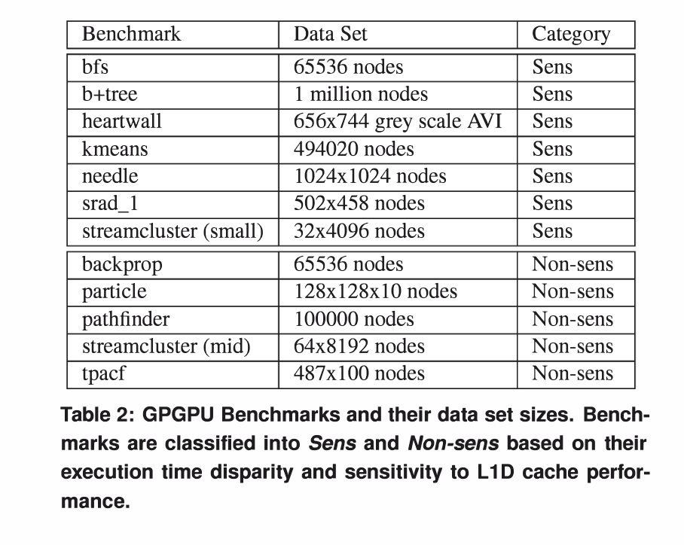
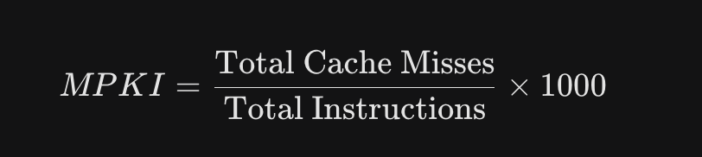

- Mpki: 캐시가 얼마나 효율적으로 동작했는지 normalization한 성능지표. 낮을 수록 성능 좋음.

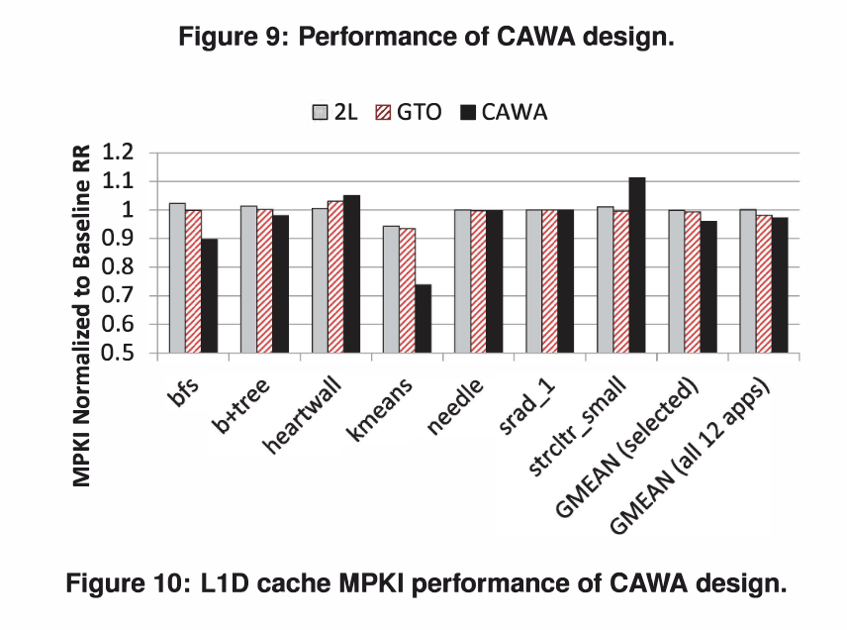

Cpl 성능 분석:
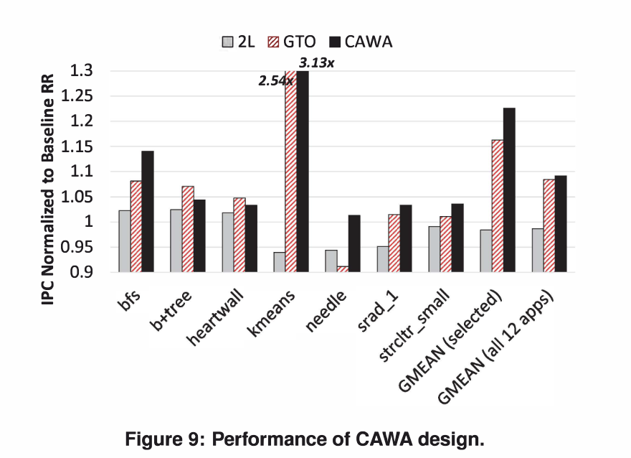
- Warp criticality는 runtime중에 변경 될 수 있으므로 측정이 힘듦. ->예측 정확도를 ciritical warp가 느린 warp로 식별된 빈도로 계산 ->73퍼센트의 예측정확도

gCAWS 성능 분석:
- critical한 warp를 cpl을 통해 판별하고 더 자주, 더 길게 실행함.

- 스케줄러와 캐시 컨트롤러중 하나만 도입하면 성능 개선이 크게 없다…. 맞춤형 스케줄링
- needle같은 경우: gto가 어떤 warp가 critical한지 모른 채 계속 메모리 요청을하고 cacp는 자기 멋대로 bypass, eviction -> cache thrashing 극대화
  - Core 내부의 scheduler와 외부의 캐시 메모리는 따로 최적화 하면 안됨.!!!! -> cross layer 설계 필요

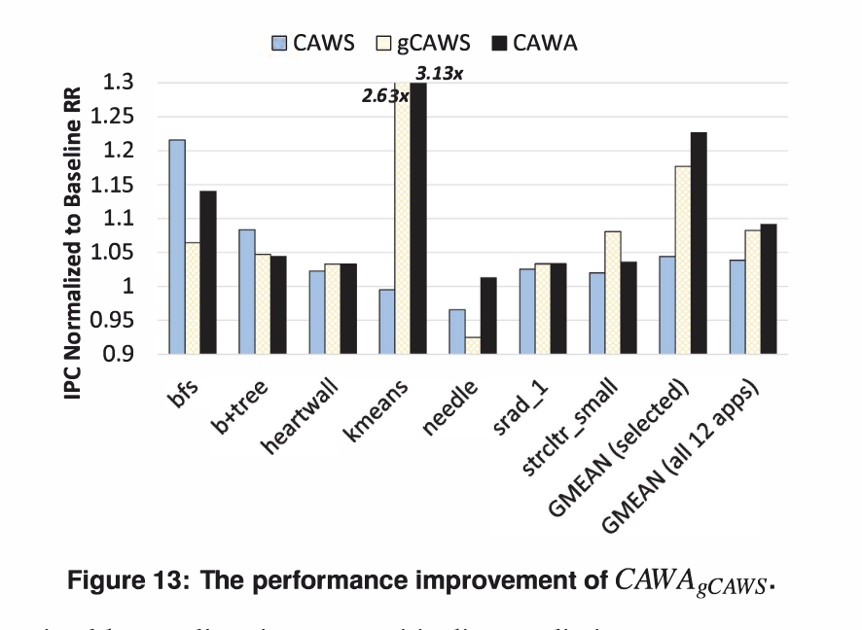

후속 develop 논문
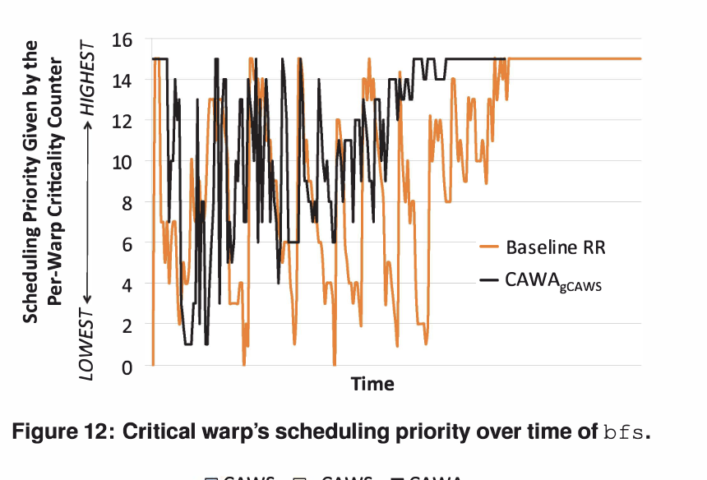
A 동기화 장벽(Barrier)에 특화된 극단적 제어: BACM (ICCD 2017)
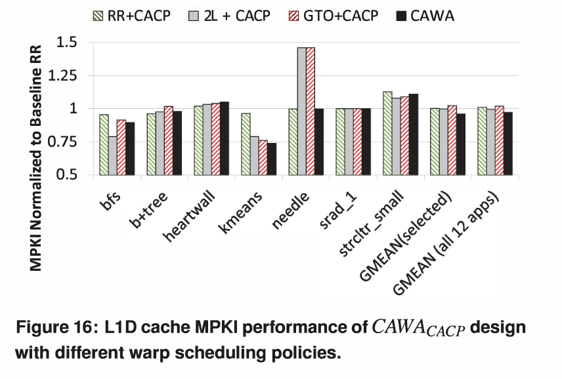
- 발전: BACM: Barrier-Aware Cache Management for Irregular Memory-Intensive GPGPU Workloads
- CAWA의 한계점이었던 MSHR/캐시 고갈 문제를 직접적으로 해결한 논문입니다. 단순히 우선순위를 주는 것을 넘어, 동기화 장벽(Barrier) 앞에서 **"비임계 워프(빠른 워프)는 아예 L1 캐시 할당과 MSHR 사용을 금지(Greedy policy)"**시키는 훨씬 더 공격적인 자원 통제 방식을 제안하여 불규칙(Irregular) 워크로드의 성능을 끌어올렸습니다.
B. 지역성(Locality) 보호와 스케줄링의 결합: CWLP (FITEE 2018)
- 발전: CWLP: Coordinated Warp Scheduling and Locality-Protected Cache Allocation
- CAWA가 단순히 '가장 느린 워프'의 데이터를 보호했다면, 이 논문은 데이터의 실제 재사용 거리(Reuse Distance)를 계산하여, 정말로 재사용될 가치가 있는 지역성 데이터와 스케줄링을 연동하는 방식으로 캐시 낭비 문제를 개선했습니다.
C. 휴리스틱(카운터)의 한계 탈피: 강화학습 기반 스케줄링 (RLWS 등)
- 발전: 카운터를 더하고 빼는 정해진 규칙(Heuristic) 대신, 머신러닝(Reinforcement Learning)을 도입하여 워프 스케줄러가 현재 코어의 상태(캐시 미스율, MSHR 압박도 등)를 보고 스스로 최적의 워프를 선택하도록 학습시키는 연구들로 발전하고 있습니다.

iPAWS의 적응형(Adaptive) 스케줄링"과 "CAWA의 중요도 인지 및 캐시 제어(Cross-layer)"를 융합

평온한 구간 (명령어가 고르게 발행됨): iPAWS가 LRR 스케줄러를 가동하고, CAWA의 복잡한 캐시 우회(Bypass) 기능을 아예 꺼버립니다(Turn-off). 이를 통해 오버헤드를 없애고 최대의 병렬성을 뽑아냅니다. (이로써 bfs에서의 성능 하락을 방어합니다)
병목 구간 (특정 워프들만 멈춰있음): iPAWS가 위기를 감지하고 GTO 모드로 전환함과 동시에, **CAWA 기능을 풀가동(Turn-on)**시킵니다. Critical Warp를 찾아내고, 캐시 스래싱을 막기 위해 쓸모없는 데이터를 쳐냅니다. (이로써 kmeans에서의 압도적 성능을 챙깁니다)

